附件2

中国勘察设计协会施工图审查分会

第三届会员代表大会暨三届一次理事会议

参会回执

|  |  |  |  |
| --- | --- | --- | --- |
| 单位名称 |  | | |
| 姓 名 |  | 性 别 |  |
| 职 务 |  | 手 机 |  |
| 入离住时间 |  | 选择房间类型 |  |
| 注：部分房型数量有限，会务组会根据实际情况进行调整。 | | | |

备注：酒店住宿标准

|  |  |  |
| --- | --- | --- |
| 房 间 类 型 | 房费 | 备 注 |
| 标准间/单间 | 540元/间 | 含单早 |
| 商务标间/大床 | 590元/间 | 含单早 |
| 行政标间/大床 | 690元/间 | 含单早 |

北京国谊宾馆路线图

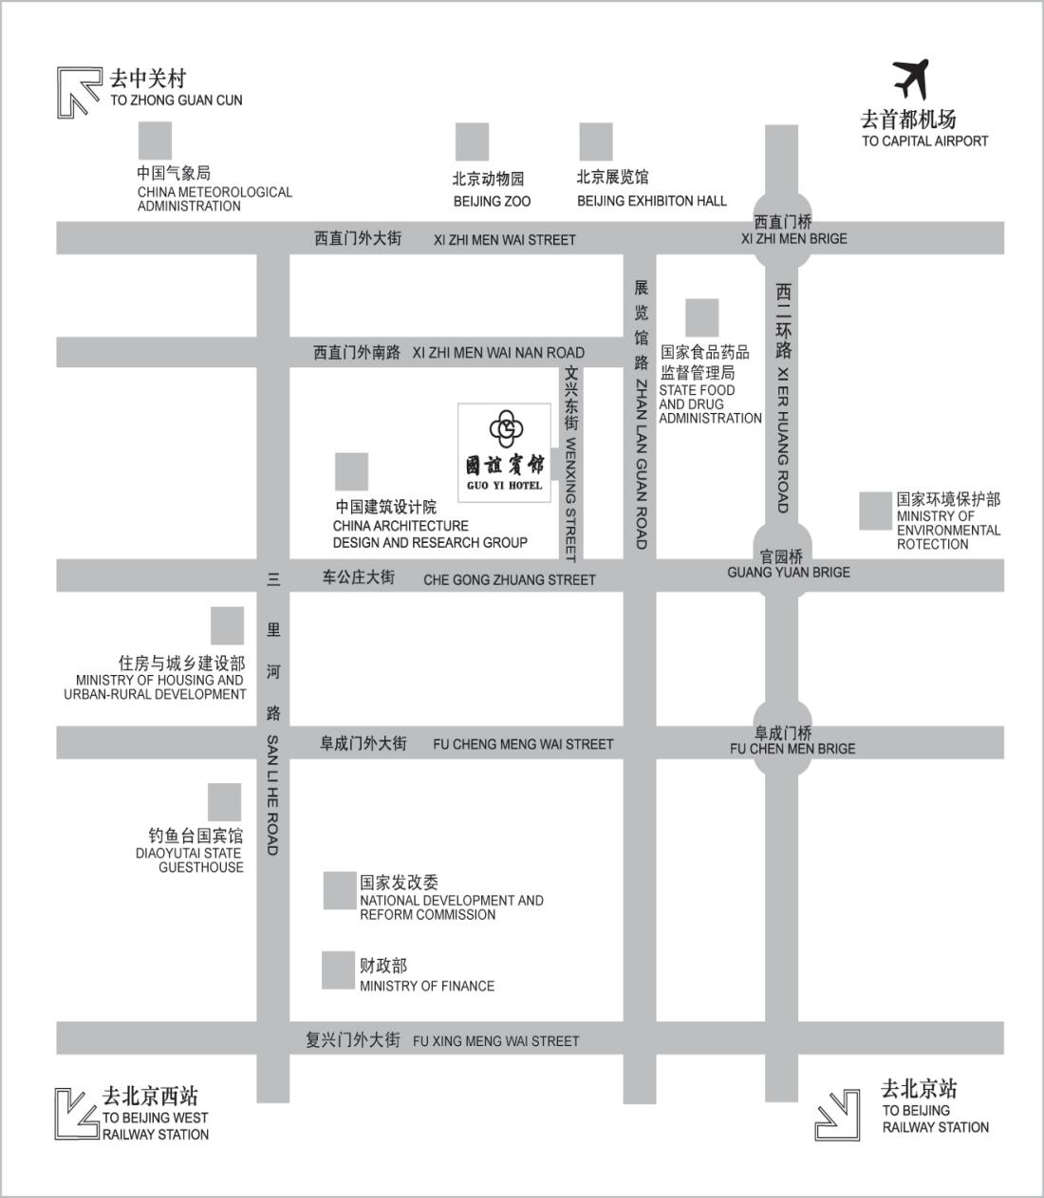

**乘车指南：**

**地铁线路：**

乘坐地铁6号线至车公庄西站，走A出口（西北出口）向西300米后，见人行天桥向北步行200米即到。

乘坐地铁4号线至动物园站，走C出口（东南出口），向南穿过动物园公交枢纽，见丁字路口再向南100米即到。

**公交车站：**

4、118、693（郝家湾站）下车向东路北，见人行天桥向北步行200米即到。

334、102电车、103电车、65、7路等（动物园公交枢纽站）下车穿过动物园公交枢纽，见丁字路口再向南100米即到。

**自驾车：**

西二环官园桥向西约2公里，见国谊宾馆指路牌向北即到；

西三环花园桥向东约4公里，见国谊宾馆指路牌向北即到。

**首都机场：**

乘坐民航大巴到西单民航大厦，换乘地铁4号线走C出口（东南出口），向南穿过动物园公交枢纽，见丁字路口再向南100米即到。

**北京站：**

乘坐地铁2号线到西直门站，换乘地铁4号线走C出口（东南出口），向南穿过动物园公交枢纽，见丁字路口再向南100米即到。

**北京西站：**

在西客站北广场公交枢纽，乘坐65路公交车到动物园公交枢纽下车，见丁字路口再向南100米即到。

在西客站地下出口大厅乘坐地铁9号线到白石桥南站，换乘地铁6号线至车公庄西站，走A出口（西北出口）向西300米后，见人行天桥向北步行200米即到。

**北京南站：**

乘坐地铁4号线至动物园站，走C出口（东南出口），向南穿过动物园公交枢纽，见丁字路口再向南100米即到。